СМОЛЬНЫЙ институт
российской академии образования
Факультет Автосервиса



Контрольная работа № 1

Методические указания по выполнению
и задания для студентов заочного обучения
по учебной дисциплине
«основы функционирования систем сервиса»

Раздел 2. Основы функционирования машин и их элементов в
системе промышленного сервиса

Специальность - Автосервис

С-Петербург
2010

1. Общие указания

Студенты заочной формы обучения, изучающие дисциплину «Основы функционирования систем сервиса», выполняют одну контрольную работу в семестре, включающую три задачи, тематика которых соответствует основным разделам теоретического курса.
Обучение студентов умению самостоятельно выбирать расчетные схемы, недостающие расчетные параметры исследуемых объектов является главной целью данной контрольной работы.
Первая задача «Определение реакций опор балок произвольной формы под действием плоской системы сил». Задачи на равновесие твердого тела при наличии плоской системы сил рекомендуется решать в следующей последовательности:
1) выделить твердое тело, равновесие которого надо рассмотреть для определения искомых величин;
2) изобразить задаваемые силы;
3) применив принцип освобождаемости от связей, направить силы реакций связей; выяснить число неизвестных величин, так как задача является статически определенной, если число неизвестных не более двух;
4) рассмотреть равновесие данного несвободного твердого тела, как тела свободного, находящегося под действием активных сил и реакций связей;
5) убедиться в том, что данная задача является статически определенной, т.е. число неизвестных величин не более трех;
6) выбрать систему осей декартовых координат и точку (или точки), относительно которой предполагается составить уравнение моментов;
7) составить уравнения равновесия системы сил, приложенных к твердому телу
$\sum{M_{i0}=0; \sum{X_{i}=0; \sum{Y_{i}=0}}}$.

8) решить систему уравнений равновесия, определить искомые величины.
Вторая задача «Определение кинематических характеристик вращательного движения твердого тела». При решении задач на вращение твердого тела вокруг неподвижной оси рекомендуется придерживаться такой последовательности действий. Основные математические зависимости величин при вращении твердого тела вокруг неподвижной оси:

$v=Rω$; $ω=\frac{π⋅n}{\text{30}}$; $a_{ε}=R⋅ε$; $a_{ω}=R⋅ω^{2}$;
$a=\sqrt{a_{ε}^{2}+a_{ω}^{2}}$; $ω=ω_{0}−ε⋅t$; $ϕ=ϕ_{0}+ω_{0}t+\frac{ε⋅t^{2}}{2}$;
$ϕ=2πN$; $N=n⋅t$.

Первый тип задач – дано уравнение вращения твердого тела, требуется определить угловую скорость, угловое ускорение, скорость и ускорение твердого тела:
выбираем систему координат так, чтобы одна из осей (для определенности ось z) совпадала с осью вращения;
составляем уравнение вращения твердого тела (зависимость угла поворота от времени);
дифференцируя по времени угол поворота, определяем проекцию угловой скорости на ось вращения;
вычисляя вторую производную от угла поворота по времени, находим проекцию углового ускорения на ось вращения;
пользуясь выражением проекции угловой скорости на ось вращения, вычисляем линейную скорость точки и ее нормальное ускорение;
пользуясь выражением проекции углового ускорения на ось вращения. Определяем касательное ускорение точки;
по найденным нормальному и касательному ускорениям находим полное ускорение точек по величине и направлению.
Второй тип задач – задано угловое ускорение или угловая скорость твердого тела; требуется найти уравнение вращения, скорость и ускорение точки твердого тела:
интегрируя дифференциальное уравнение, определяющее проекцию углового ускорения на ось вращения, находим проекцию угловой скорости; произвольную постоянную интегрирования определяем по начальным данным;
интегрируя дифференциальное уравнение, определяющее проекцию угловой скорости на ось вращения, находим уравнение вращения твердого тела; произвольную постоянную интегрирования определяем по начальным данным;
пользуясь выражением проекции скорости на ось вращения, вычисляем величину скорости и нормального ускорения точки;
определяем величину касательного ускорения точки, зная проекцию углового ускорения на ось вращения, и далее находим полное ускорение точки.
Третья задача «Решение задачи динамики с применением теоремы об изменении кинетической энергии точки».
Решение задач с помощью теоремы об изменении кинетической энергии материальной точки и механической системы надо выполнять в следующей последовательности:
изобразить на рисунке все внешние и внутренние силы, приложенные к системе (точке), т.е. задаваемые силы и силы реакций связей;
вычислить сумму работ всех внешних и внутренних сил, приложенных к системе (точке), на ее перемещении;
вычислить кинетическую энергию системы (точки) в ее начальном и конечном положениях;
использовав результаты вычислений двух предыдущих пунктов, применить теорему об изменении кинетической энергии системы (точки) и определить искомую величину.

2. Содержание и правила оформления

В решении каждой задачи должны быть приведены исходные данные (рисунок и заданные параметры), текст решения с необходимыми расчетными схемами и ссылками на использованные источники. Формулы должны быть записаны в общем виде так, как они приведены в источнике, затем вместо условных обозначений должны быть подставлены численные значения параметров и только затем должен быть записан полученный результат.
Решения задач должны быть четко и аккуратно оформлены и изложены в машинописном или рукописном виде на писчей бумаге формата А4 с соблюдением требования, предъявляемых к текстовым документам (объем не устанавливается). В тексте решений должны содержаться правильно оформленные ссылки на источники, содержащие использованные в ходе решения справочные материалы и формулы.
Рабочие чертежи (схемы) выполняются в полном соответствии ЕСКД на листах бумаги формата А4.

3. Задания на контрольную работу

Задача 1. Горизонтальная балка АВ длиной l м шарнирно укреплена правым концом в неподвижной точке В, а левым концом А опирается катками на гладкую горизонтальную плоскость. К балке в точке D под углом α к горизонту приложена сила F кН. На правую половину балки действует нагрузка, распределенная треугольником, причем наибольшая ее интенсивность $q_{0}$ кН/м. К балке приложена также пара сил с моментом М кНм. Определить реакции в опорах А и В, весом балки пренебречь (исходные данные согласно табл. 1 и схема согласно рис. 1).

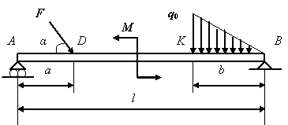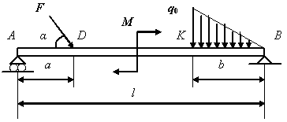
Схема 1 Схема 2
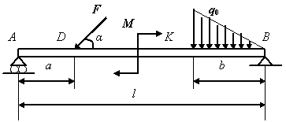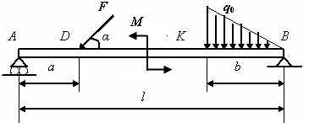
Схема 3 Схема 4

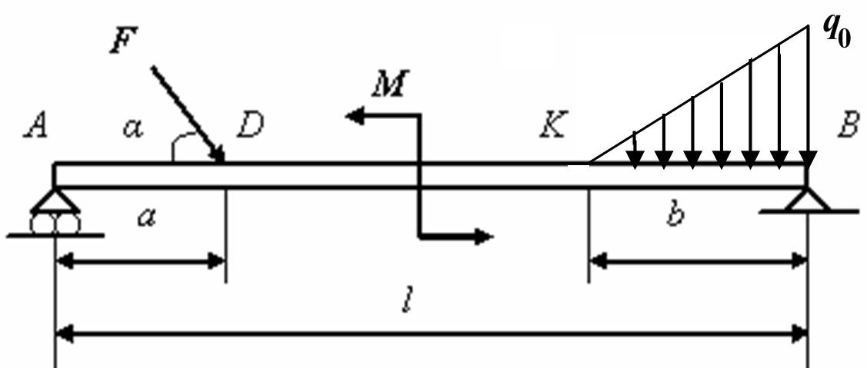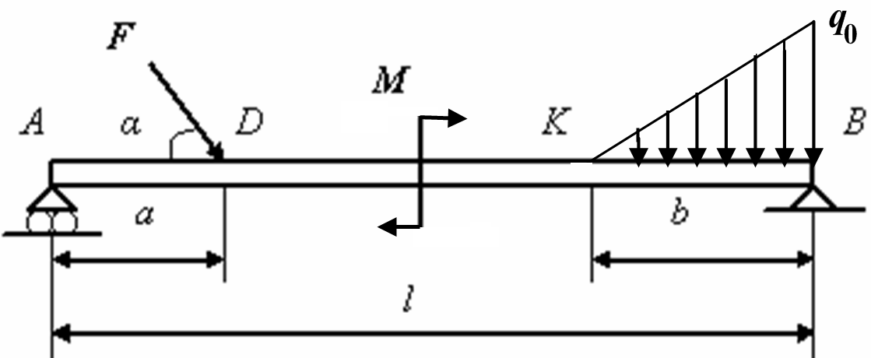
Схема 5 Схема 6

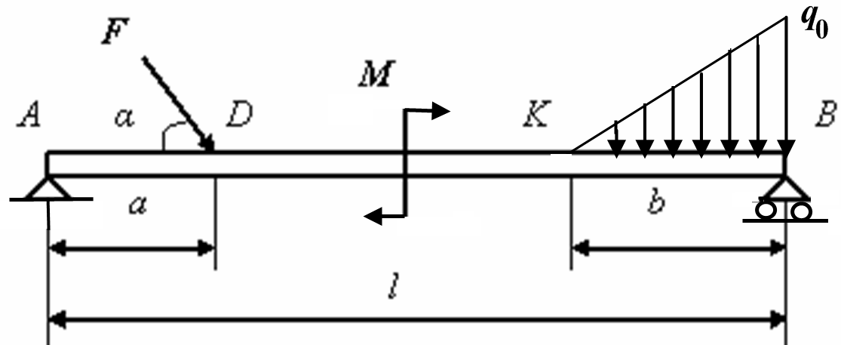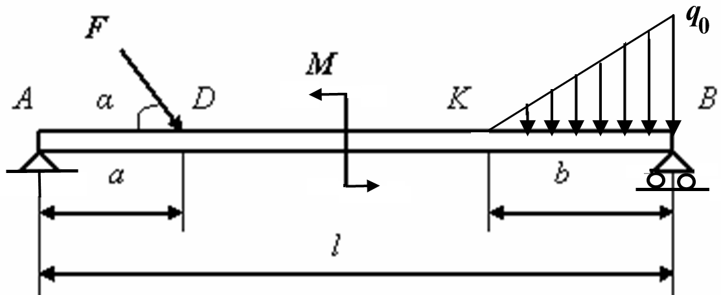
Схема 7 Схема 8

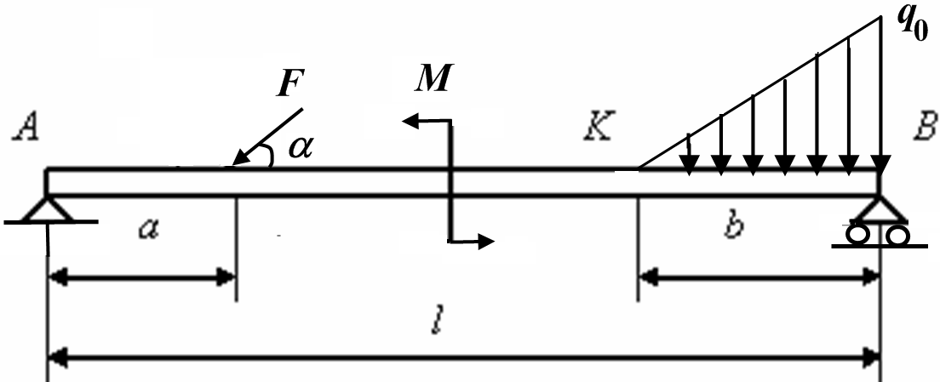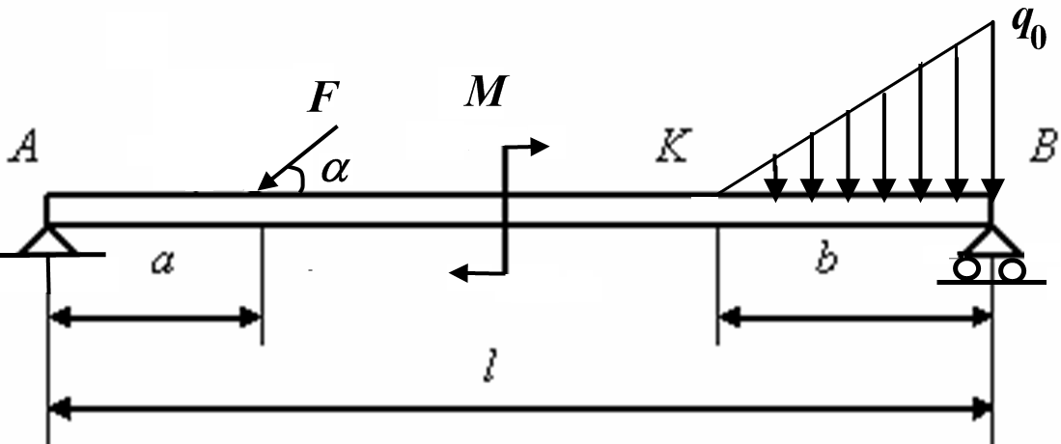
Схема 9 Схема 10

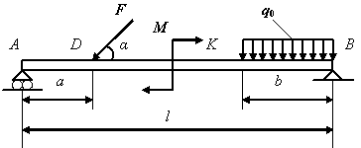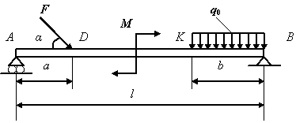
Схема 11 Схема 12

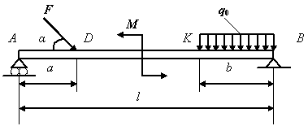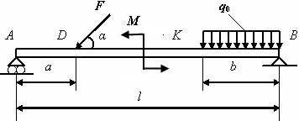
Схема 13 Схема 14

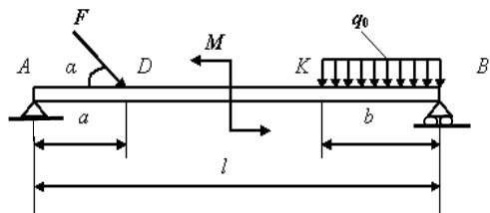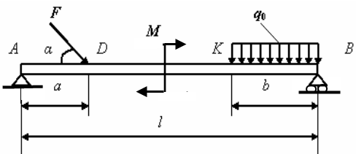
Схема 15 Схема 16

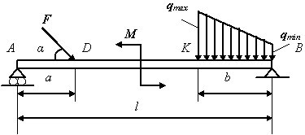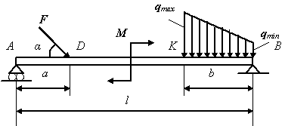
Схема 17 Схема 18

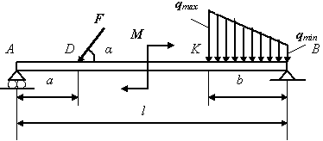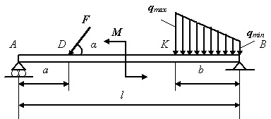
Схема 19 Схема 20

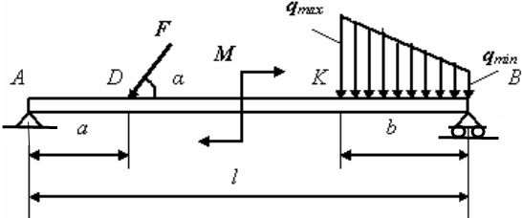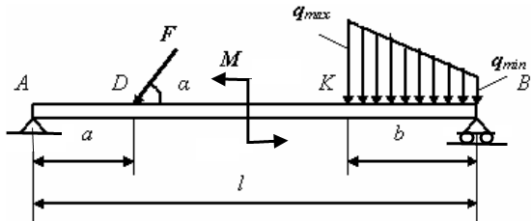
Схема 21 Схема 22

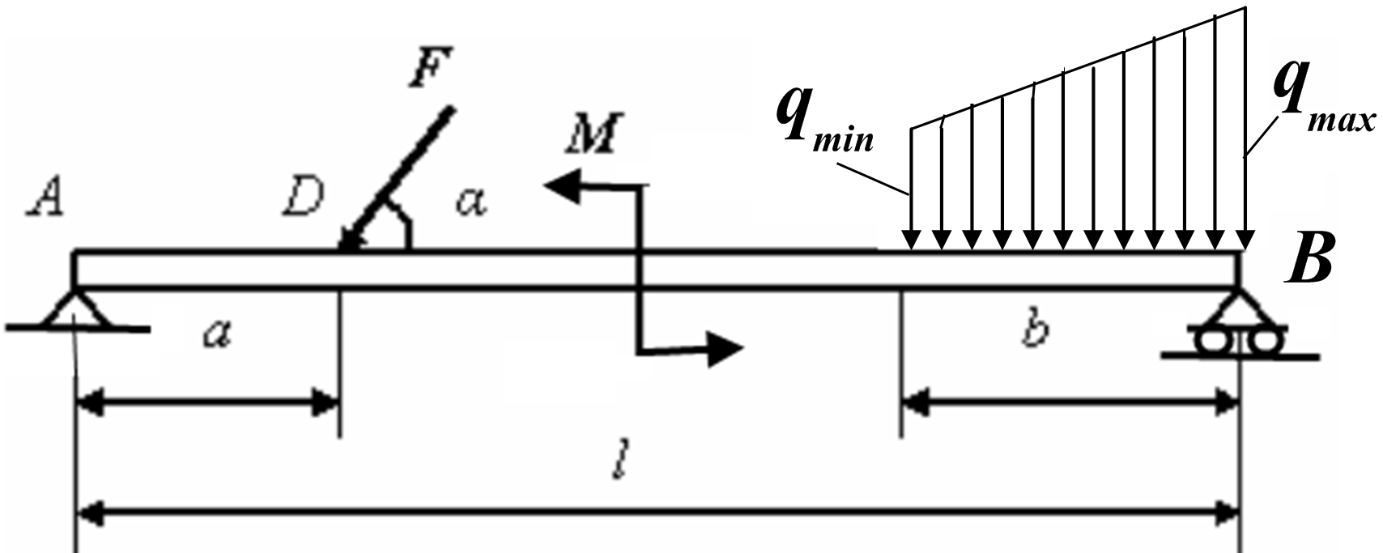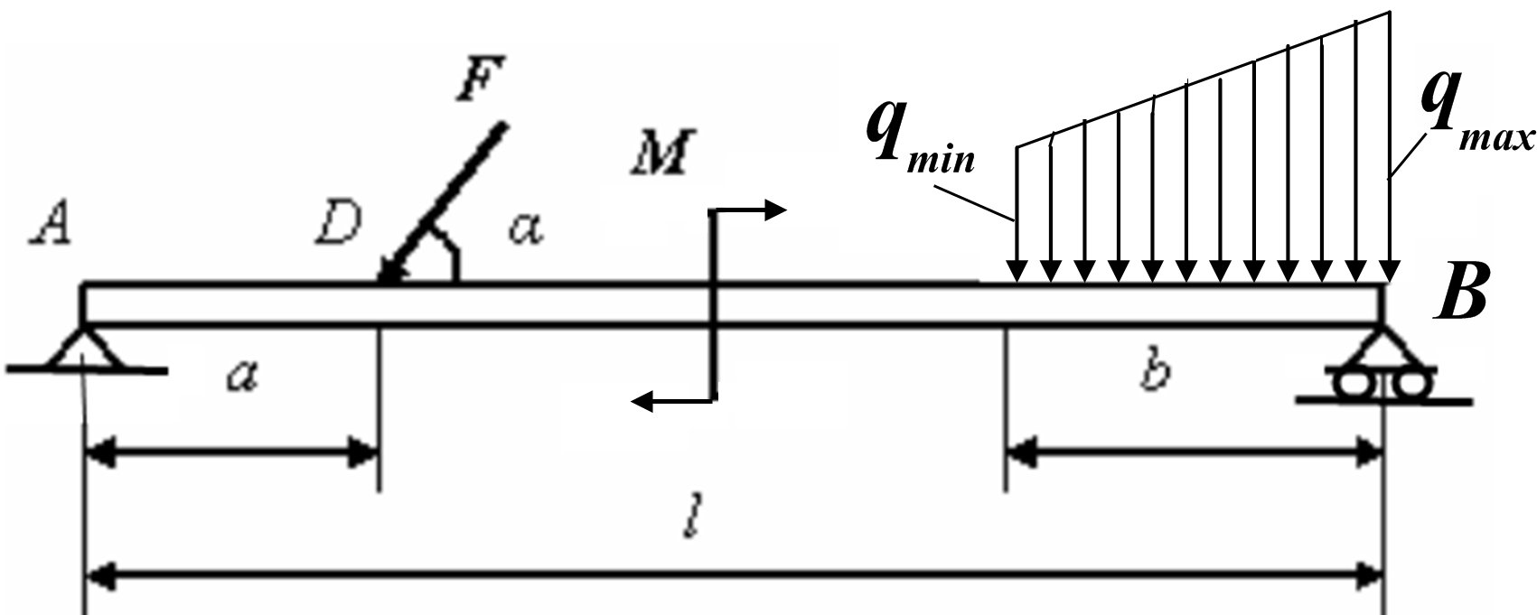
Схема 23 Схема 24
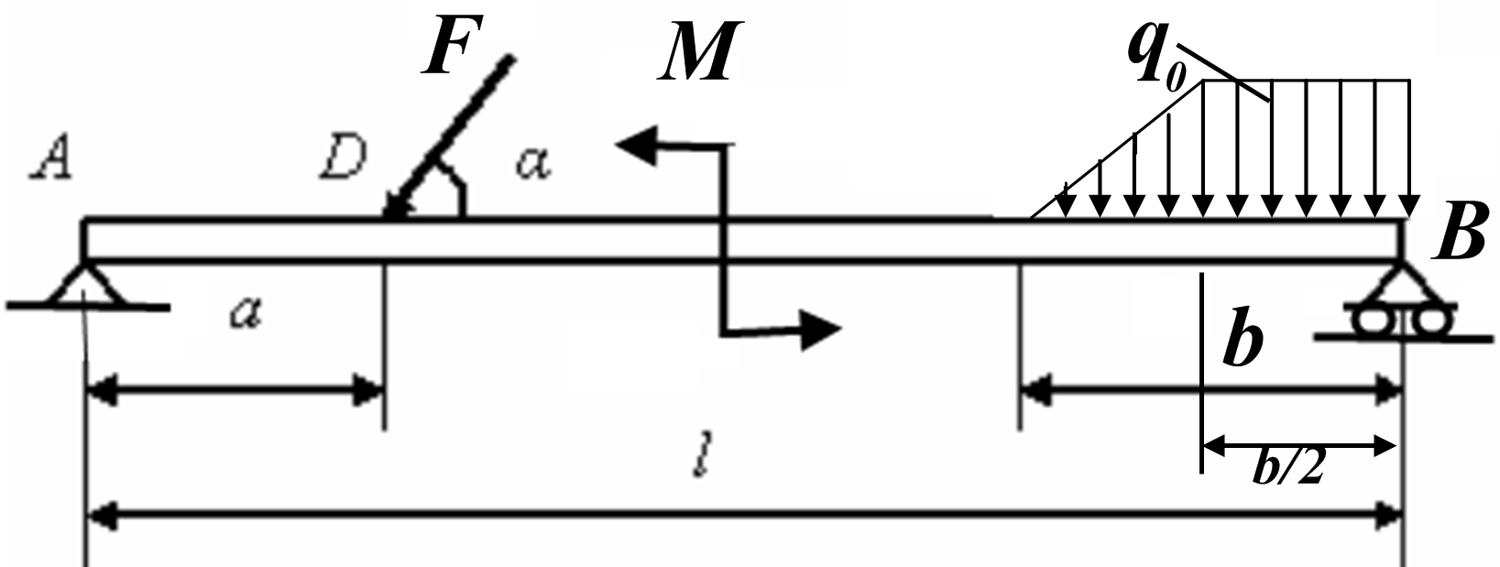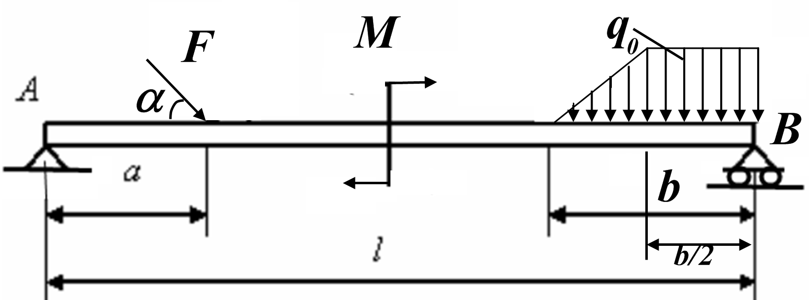
Схема 25 Сема 26

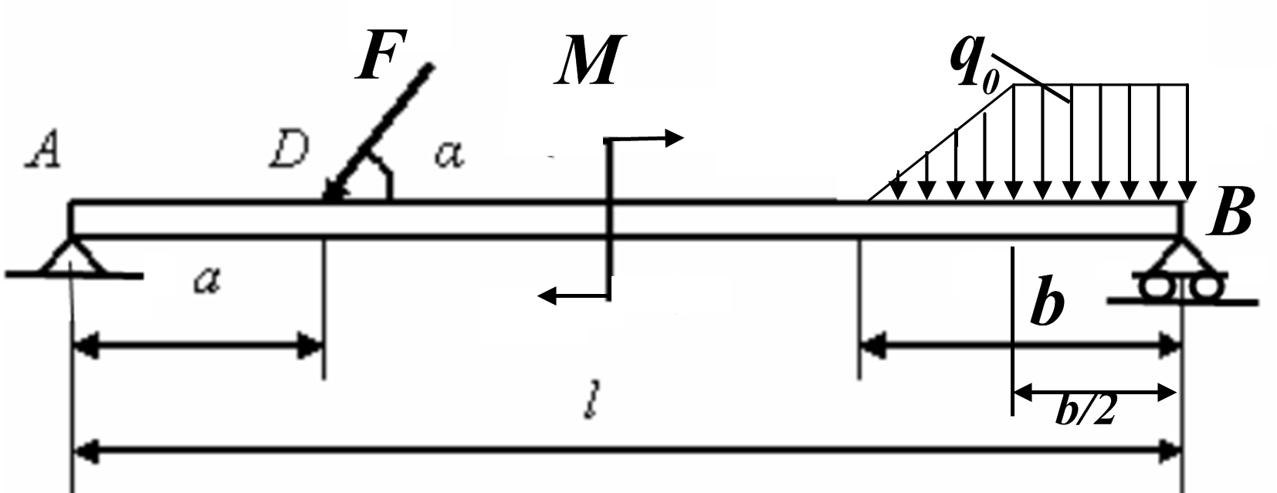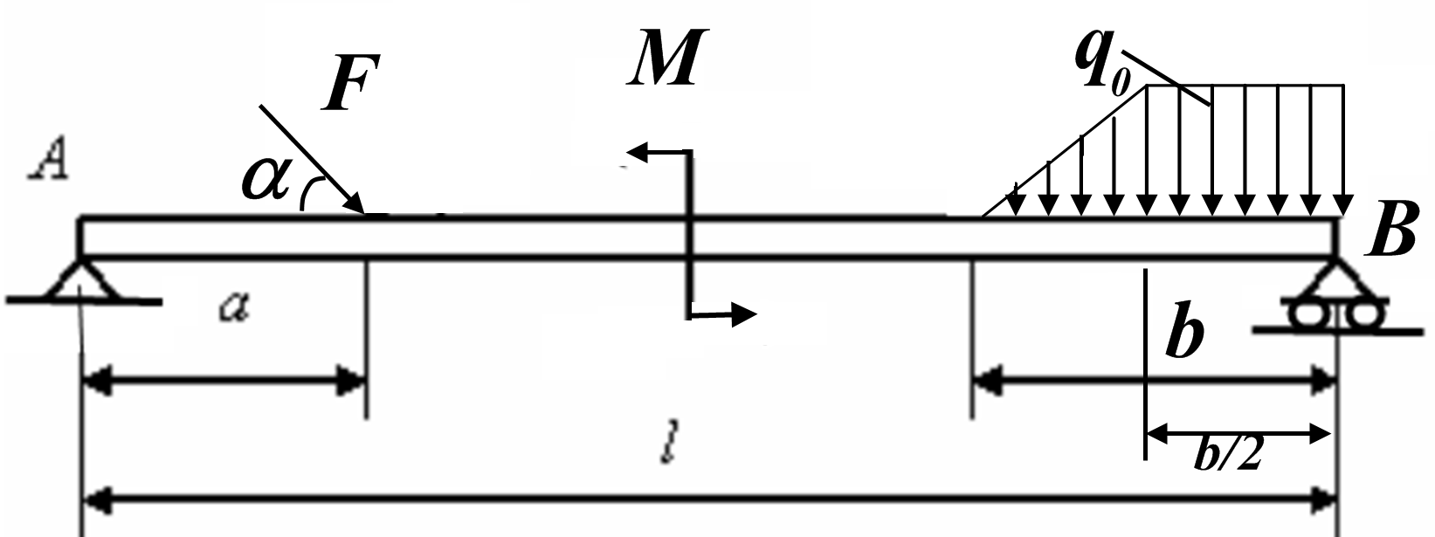
Схема 27 Схема 28

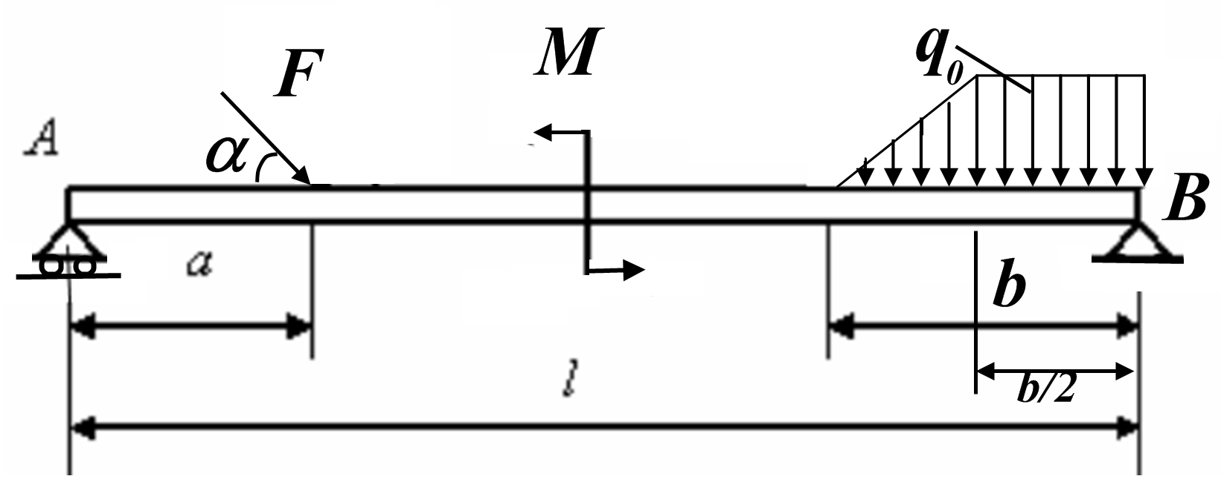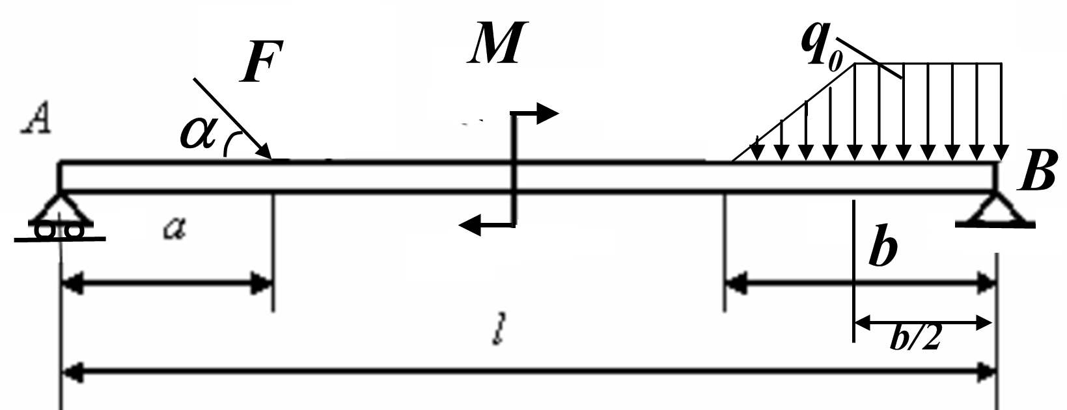
Схема 29 Схема 30
Рисунок 1

Таблица 1 - Исходные данные к задаче № 1
№  по списку | №  схемы | l,  м | а,  м | b,  м | α,  град | F,  кН | М,  кН | q₀,  кН/м | q_{max},  кН/м | q_{min},  кН/м
1 | 1 | 8 | 3 | 3 | 30 | 4 | 10 | 2
2 | 2 | 9 | 3 | 3 | 35 | 5 | 11 | 2
3 | 3 | 10 | 3 | 3 | 40 | 6 | 12 | 2
4 | 4 | 11 | 3 | 3 | 45 | 7 | 13 | 2
5 | 5 | 12 | 3 | 3 | 30 | 8 | 14 | 2
6 | 6 | 8 | 2 | 2 | 35 | 9 | 15 | 2
7 | 7 | 9 | 2 | 2 | 40 | 10 | 16 | 2
8 | 8 | 10 | 2 | 2 | 45 | 4 | 17 | 2
9 | 9 | 11 | 2 | 2 | 20 | 5 | 18 | 2
10 | 10 | 12 | 2 | 2 | 25 | 6 | 19 | 2
11 | 11 | 8 | 2 | 3 | 30 | 7 | 20 | 2
12 | 12 | 9 | 2 | 3 | 35 | 8 | 10 | 2
13 | 13 | 10 | 2 | 3 | 40 | 9 | 11 | 2
14 | 14 | 11 | 2 | 3 | 45 | 10 | 12 | 2
15 | 15 | 12 | 2 | 3 | 50 | 4 | 13 | 2
16 | 16 | 8 | 3 | 2 | 55 | 5 | 14 | 2
17 | 17 | 9 | 3 | 2 | 60 | 6 | 15 | 2 | 2 | 1,5
18 | 18 | 10 | 3 | 2 | 20 | 7 | 16 | 2 | 2 | 1,5
19 | 19 | 11 | 3 | 2 | 25 | 8 | 17 | 2 | 2 | 1,5
20 | 20 | 12 | 3 | 2 | 30 | 9 | 18 | 2 | 2 | 1,5
21 | 21 | 6 | 2 | 2,5 | 35 | 10 | 19 | 2 | 2,5 | 1,5
22 | 22 | 7 | 2 | 2,5 | 40 | 4 | 20 | 2 | 2,5 | 1,5
23 | 23 | 8 | 2 | 2,5 | 45 | 5 | 10 | 2 | 2,5 | 1,5
24 | 24 | 9 | 2 | 2,5 | 50 | 6 | 11 | 2 | 2,5 | 1,5
25 | 25 | 10 | 2 | 2,5 | 55 | 7 | 12 | 2
26 | 26 | 11 | 2 | 2,5 | 60 | 8 | 13 | 2
27 | 27 | 12 | 2 | 2,5 | 20 | 9 | 10 | 2
28 | 28 | 6 | 2,5 | 2 | 25 | 10 | 11 | 2
29 | 29 | 7 | 2,5 | 2 | 30 | 4 | 12 | 2
30 | 30 | 8 | 2,5 | 2 | 35 | 5 | 13 | 2
31 | 1 | 9 | 2,5 | 2 | 40 | 6 | 14 | 2
32 | 2 | 10 | 2,5 | 2 | 45 | 7 | 15 | 2
33 | 3 | 11 | 2,5 | 2 | 50 | 8 | 16 | 2
34 | 4 | 12 | 2,5 | 2 | 55 | 9 | 17 | 2
35 | 5 | 5 | 2 | 2,5 | 60 | 10 | 18 | 2
36 | 6 | 6 | 3 | 2,5 | 20 | 4 | 19 | 2
37 | 7 | 7 | 3 | 3,5 | 25 | 5 | 20 | 2
38 | 8 | 8 | 3 | 3,5 | 30 | 6 | 10 | 2
39 | 9 | 9 | 3 | 3,5 | 35 | 7 | 11 | 2
40 | 10 | 10 | 3 | 3,5 | 40 | 8 | 12 | 2
41 | 11 | 11 | 3 | 3,5 | 45 | 9 | 13 | 2
42 | 12 | 12 | 3 | 3,5 | 50 | 10 | 14 | 2
43 | 13 | 5 | 3,5 | 2 | 55 | 4 | 15 | 2
44 | 14 | 6 | 3,5 | 2 | 60 | 5 | 16 | 2
45 | 15 | 7 | 3,5 | 2 | 20 | 6 | 17 | 2
46 | 16 | 8 | 3,5 | 2 | 25 | 7 | 18 | 2
47 | 17 | 9 | 3,5 | 2 | 30 | 8 | 19 | 2 | 2,5 | 1,5
48 | 18 | 10 | 3,5 | 2 | 35 | 9 | 20 | 2 | 2,5 | 1,5
49 | 19 | 11 | 3,5 | 2 | 40 | 10 | 10 | 2 | 2,5 | 1,5
50 | 20 | 12 | 3,5 | 2 | 45 | 4 | 11 | 2 | 2,5 | 1,5
51 | 21 | 5 | 3 | 3,5 | 55 | 10 | 14 | 2 | 2,5 | 1,5
52 | 22 | 6 | 3 | 3,5 | 60 | 4 | 15 | 2 | 2,5 | 1,5
53 | 23 | 7 | 3 | 3,5 | 20 | 5 | 16 | 2 | 2,5 | 1,5
54 | 24 | 8 | 3 | 2 | 25 | 6 | 17 | 2 | 2,5 | 1,5
55 | 25 | 9 | 3 | 2 | 30 | 7 | 18 | 2
56 | 26 | 10 | 3 | 2 | 35 | 8 | 19 | 2
57 | 27 | 11 | 3 | 2 | 40 | 9 | 20 | 2
58 | 28 | 12 | 3 | 3,5 | 45 | 8 | 10 | 2
59 | 29 | 10 | 3 | 2 | 45 | 8 | 10 | 2
60 | 30 | 11 | 3 | 2 | 43 | 7 | 12 | 2
Задача 2. Исходные данные согласно таблицы 2.

Вариант 1. Компрессор, имея угловую скорость вращения п об/мин остановился совершив N оборотов. Определить время вращения компрессора t, скорость $v$ и ускорение а в точке компрессора на радиусе R м, показать их на схеме.

Вариант 2. Маховик, вращаясь из состояния покоя с угловым ускорением ε рад/с² достиг угловой скорости ω рад/с. Определить число оборотов маховика N, скорость $v$ и ускорение а точки маховика на радиусе R м и показать их на схеме.

Вариант 3. Маховик, имеющий угловую скорость п об/мин остановился за время 30 с. Определить угловое ускорение, число оборотов винта до остановки N, скорость $v$ и ускорение а от точки маховика на радиусе R м и показать их на схеме.

Вариант 4. Вал двигателя, имея начальную угловую скорость отличную от нуля вращался равноускоренно с угловым ускорением ε рад/с² остановился, совершив N оборотов. Определить начальную угловую скорость вращения вала $ω_{о}$, скорость $v$ и ускорение а точки вала на радиус R м и показать их на схеме.

Вариант 5. Вал двигателя, имеющий угловую скорость ω рад/с остановился через t с. Определить угловое ускорение $ε$, число оборотов вала N до остановки, скорость $v$ и ускорение а точки вала на радиусе R м и показать их на схеме.

Вариант 6. Маховик, вращаясь из состояния покоя с угловым ускорением ε рад/с² достиг угловой скорости ω рад/с. Определить число оборотов маховика N, скорость $v$ и ускорение а точки маховика на радиусе R м и показать их на схеме.

Вариант 7. Ротор турбины, вращаясь из состояния покоя, за t с, получил угловую скорость вращения п об/мин. Определить число оборотов вращения ротора N, скорость $v$ и ускорение а точки компрессора на радиусе R м и показать их на схеме.

Вариант 8. Маховик, вращается из состояния покоя с угловым ускорением ε рад/с², совершил N оборотов. Определить полученную им угловую скорость $ω$, скорость $v$ и ускорение а точки тела на радиусе R м и показать их на схеме.

Вариант 9. Вал, имеющий угловую скорость п об/мин, через t с остановился. Определить число оборотов N, совершенных телом, скорость $v$ и ускорение а точки тела на радиусе R м и показать их на схеме.

Вариант 10. Маховик, вращается из состояния покоя с угловым ускорением ε рад/с² совершил N оборотов. Определить полученную им угловую скорость $ω$, скорость $v$ и ускорение а точки тела на радиусе R м и показать их на схеме.

Таблица 2 – исходные данные к задаче № 2
№  по списку | №  варианта | п,  об/мин | N,  оборотов | R,  м | ε,  рад/с² | ω,  рад/с | t.  с
1 | 1 | 90 | 100 | 0,3
2 | 2 |  |  | 0,15 | 0,5π | 15π
3 | 3 | 450 |  | 0,2 |  |  | 30
4 | 4 |  | 200 | 0,1 | 2π
5 | 5 |  |  | 0,3 |  | 10π | 6
6 | 6 |  |  | 0,15 | 0,5π | 15π
7 | 7 | 420 |  | 0,25 |  |  | 2
8 | 8 |  | 160 | 0,2 | 2π
9 | 9 | 500 |  | 0,15 |  |  | 20
10 | 10 |  | 160 | 0,2 | 2π
11 | 1 | 95 | 110 | 0,35
12 | 2 |  |  | 0,2 | 0,6π | 14π
13 | 3 | 460 |  | 0,25 |  |  | 35
14 | 4 |  | 250 | 0,15 | 2,5π
15 | 5 |  |  | 0,25 |  | 12π | 7
16 | 6 |  |  | 0,2 | 0,7π | 16π
17 | 7 | 400 |  | 0,25 |  |  | 3
18 | 8 |  | 180 | 0,2 | 2π
19 | 9 | 520 |  | 0,15 |  |  | 25
20 | 10 |  | 180 | 0,2 | 2π
21 | 1 | 90 | 120 | 0,3
22 | 2 |  |  | 0,15 | 0,7π | 15π
23 | 3 | 470 |  | 0,2 |  |  | 25
24 | 4 |  | 220 | 0,1 | 2π
25 | 5 |  |  | 0,3 |  | 10π | 6
26 | 6 |  |  | 0,15 | 0,6π | 12π
27 | 7 | 430 |  | 0,25 |  |  | 2
28 | 8 |  | 190 | 0,2 | 2π
29 | 9 | 450 |  | 0,15 |  |  | 20
30 | 10 |  | 180 | 0,2 | 2π
31 | 1 | 100 | 120 | 0,3
32 | 2 |  |  | 0,15 | 0,5π | 15π
33 | 3 | 470 |  | 0,2 |  |  | 26
34 | 4 |  | 230 | 0,1 | 2π
35 | 5 |  |  | 0,3 |  | 10π | 6
36 | 6 |  |  | 0,15 | 0,5π | 15π
37 | 7 | 420 |  | 0,25 |  |  | 2
38 | 8 |  | 190 | 0,2 | 2π
39 | 9 | 500 |  | 0,15 |  |  | 20
40 | 10 |  | 180 | 0,2 | 2π
41 | 1 | 90 | 120 | 0,3
42 | 2 |  |  | 0,15 | 0,5π | 15π
43 | 3 | 450 |  | 0,2 |  |  | 30
44 | 4 |  | 220 | 0,1 | 2π
45 | 5 |  |  | 0,3 |  | 10π | 6
46 | 6 |  |  | 0,15 | 0,5π | 15π
47 | 7 | 420 |  | 0,25 |  |  | 2
48 | 8 |  | 150 | 0,2 | 2π
49 | 9 | 500 |  | 0,15 |  |  | 20
50 | 10 |  | 170 | 0,2 | 2π
51 | 1 | 90 | 130 | 0,3
52 | 2 |  |  | 0,15 | 0,5π | 15π
53 | 3 | 420 |  | 0,2 |  |  | 30
54 | 4 |  | 240 | 0,1 | 2π
55 | 5 |  |  | 0,3 |  | 10π | 6
56 | 6 |  |  | 0,15 | 0,5π | 15π
57 | 7 | 440 |  | 0,25 |  |  | 2
58 | 8 |  | 170 | 0,2 | 2π
59 | 9 | 520 |  | 0,15 |  |  | 20
60 | 10 |  | 180 | 0,2 | 2π

Задача №3. Автомобиль с прицепом общим весом $G$ кН движется по подъему $i=\text{tg}α$ (рис. 2). Сопротивление его движению составляет $G_{1}$ Н на 1 кН веса. На протяжении $S$ м скорость автомобиля изменяется от $v_{0}$ до $v$ км/ч. Определить силу тяги автомобиля.

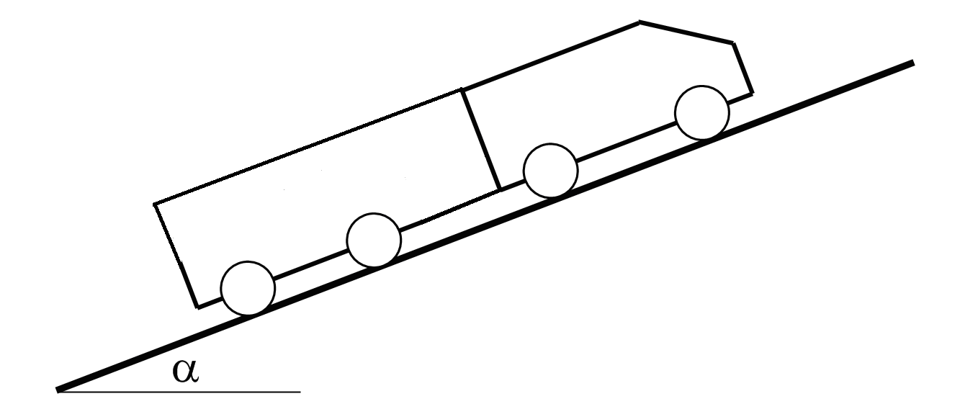
Рисунок 2
Таблица 3 – исходные данные к задаче № 3
№  варианта | G,  кН | G₁,  Н | i | S,  м | v₀,  км/ч | v,  км/ч
1 | 30 | 1 | 0,0015 | 400 | 10 | 40
2 | 32 | 1,1 | 0,0016 | 450 | 11 | 41
3 | 34 | 1,2 | 0,0017 | 500 | 12 | 43
4 | 36 | 1,3 | 0,0018 | 550 | 13 | 43
5 | 38 | 1,4 | 0,0019 | 600 | 14 | 44
6 | 40 | 1,5 | 0,002 | 650 | 15 | 45
7 | 42 | 1,6 | 0,0015 | 700 | 16 | 46
8 | 44 | 1,7 | 0,0016 | 750 | 17 | 47
9 | 46 | 1,8 | 0,0017 | 800 | 18 | 48
10 | 48 | 1,9 | 0,0018 | 400 | 20 | 49
11 | 50 | 2,0 | 0,0019 | 450 | 10 | 50
12 | 52 | 1 | 0,002 | 500 | 11 | 40
13 | 54 | 1,1 | 0,0015 | 550 | 12 | 41
14 | 56 | 1,2 | 0,0016 | 600 | 13 | 43
15 | 58 | 1,3 | 0,0017 | 650 | 14 | 43
16 | 60 | 1,4 | 0,0018 | 700 | 15 | 44
17 | 30 | 1,5 | 0,0019 | 750 | 16 | 45
18 | 32 | 1,6 | 0,002 | 800 | 17 | 46
19 | 34 | 1,7 | 0,0015 | 400 | 18 | 47
20 | 36 | 1,8 | 0,0016 | 450 | 20 | 48
21 | 38 | 1,9 | 0,0017 | 500 | 10 | 49
22 | 40 | 2,0 | 0,0018 | 550 | 11 | 50
23 | 42 | 1 | 0,0019 | 600 | 12 | 40
24 | 44 | 1,1 | 0,002 | 650 | 13 | 41
25 | 46 | 1,2 | 0,0015 | 700 | 14 | 43
26 | 48 | 1,3 | 0,0016 | 750 | 15 | 43
27 | 50 | 1,4 | 0,0017 | 800 | 16 | 44
28 | 52 | 1,5 | 0,0018 | 400 | 17 | 45
29 | 54 | 1,6 | 0,0019 | 450 | 18 | 46
30 | 56 | 1,7 | 0,002 | 500 | 20 | 47
31 | 58 | 1,8 | 0,0015 | 550 | 10 | 48
32 | 60 | 1,9 | 0,0016 | 600 | 11 | 49
33 | 30 | 2,0 | 0,0017 | 650 | 12 | 50
34 | 32 | 1 | 0,0018 | 700 | 13 | 40
35 | 34 | 1,1 | 0,0019 | 750 | 14 | 41
36 | 36 | 1,2 | 0,002 | 800 | 15 | 43
37 | 38 | 1,3 | 0,0015 | 400 | 16 | 43
38 | 40 | 1,4 | 0,0016 | 450 | 17 | 44
39 | 42 | 1,5 | 0,0017 | 500 | 18 | 45
40 | 44 | 1,6 | 0,0018 | 550 | 20 | 46
41 | 46 | 1,7 | 0,0019 | 600 | 10 | 47
42 | 48 | 1,8 | 0,002 | 650 | 11 | 48
43 | 50 | 1,9 | 0,0015 | 700 | 12 | 49
44 | 52 | 2,0 | 0,0016 | 750 | 13 | 50
45 | 54 | 1 | 0,0017 | 800 | 14 | 40
46 | 56 | 1,1 | 0,0018 | 400 | 15 | 41
47 | 58 | 1,2 | 0,0019 | 450 | 16 | 43
48 | 60 | 1,3 | 0,002 | 500 | 17 | 43
49 | 30 | 1,4 | 0,0015 | 550 | 18 | 44
50 | 32 | 1,5 | 0,0016 | 600 | 20 | 45
51 | 47 | 1,8 | 0,002 | 640 | 11 | 48
52 | 52 | 1,9 | 0,0015 | 710 | 12 | 49
53 | 55 | 2,0 | 0,0016 | 760 | 13 | 50
54 | 56 | 1 | 0,0017 | 820 | 14 | 40
55 | 58 | 1,1 | 0,0018 | 440 | 15 | 41
56 | 59 | 1,2 | 0,0019 | 450 | 16 | 43
57 | 62 | 1,3 | 0,002 | 520 | 17 | 43
58 | 49 | 1,8 | 0,002 | 640 | 11 | 48
59 | 51 | 1,9 | 0,0015 | 710 | 12 | 49
60 | 53 | 2,0 | 0,0016 | 770 | 13 | 50

Пример выполнения контрольной работы

Задача 1. Горизонтальная балка АВ длиной 12 м шарнирно укреплена правым концом в неподвижной точке В, а левым концом А опирается катками на гладкую горизонтальную плоскость. К балке в точке D под углом 30^{о} к горизонту приложена сила F=8 кН. На правую половину балки действует нагрузка, распределенная треугольником, причем наибольшая ее интенсивность q_{o}=2 кН/м. К балке приложена также пара сил с моментом М=32 кНм. Определить реакции в опорах А и В, весом балки пренебречь (рис. 1).
Решение. Рассмотрим равновесие балки АВ. В числе активных сил на балку действует нагрузка, распределенная треугольником, Заменим эту нагрузку одной сосредоточенной силой – равнодействующей $\vec{Q}$. Модуль $\vec{Q}$ равен площади треугольника. Высота его равна наибольшей интенсивности q_{o}, а основанием служит часть балки ВK=6 м. Итак,

$Q=q_{o}⋅\frac{\text{BК}}{2}=2⋅\frac{6}{2}=6$кН. (1)

Равнодействующая $\vec{Q}$ приложена в центре тяжести С треугольника, т.е. в точке пересечения медиан. Из геометрии известно, что ВС:СК=2:1. Заметив, что ВС/СК=ВЕ/ЕК, найдем ВЕ=2ЕК=2·2=4 м.

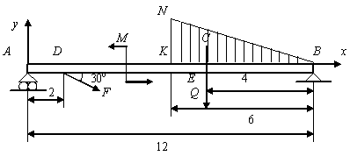
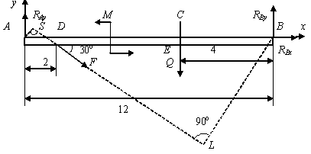
Рис. 1

К балке приложены активные силы и моменты: сила $\vec{F}$, сила $\vec{Q}$ и пара сил с моментом М. На балку действует две связи – опоры А и В. Заменим связи реакциями связей ${\vec{R}}_{A}$,${\vec{R}}_{\text{Bx}}$и${\vec{R}}_{\text{By}}$. Итак, балка находится в равновесии под действием активных сил $\vec{F}$ и $\vec{Q}$, активной пары сил с моментом М, а также реакций ${\vec{R}}_{A}$,${\vec{R}}_{\text{Bx}}$и${\vec{R}}_{\text{By}}$. Задача статически определенная при трех неизвестных можно составить три уравнения равновесия. Составим уравнения равновесия

$\sum{X_{i}=0; F\text{cos}\text{30}\text{°+}R_{\text{Bx}}=0}$, (2)
$\sum{Y_{i}=0; R_{A}+R_{\text{By}}−F\text{cos}{\text{60}}^{o}−Q=0}$, (3)
$\sum{M_{\text{Bi}}=0; −R_{A}⋅\text{AB}+F⋅\text{BL}+Q⋅\text{BЕ}+M=0}$. (4)

Из уравнения (2) находим

$R_{\text{Bx}}=−F\text{cos}\text{30}\text{°=}−8⋅0,\text{866}=−6,\text{92}$кН. (5)

Из уравнения (4) при АВ=12 м, BL=DB·sin 30º=5 м, ВЕ=4 м находим

$R_{A}=\frac{F⋅\text{BL}+Q⋅\text{BЕ}+M}{\text{AB}}=\frac{8⋅5+6⋅4+\text{32}}{\text{12}}=8$. (6)

Из уравнения (3) находим
$R_{\text{By}}=F\text{cos}\text{60}\text{°+}Q−R_{A}=8⋅0,5+6−8=2$ кН.

Задача 2. Компрессор, имея угловую скорость вращения п= 90 об/мин остановился совершив 12 оборотов. Определить время вращения компрессора t, скорость $v$ и ускорение а в точке компрессора на радиусе R= 0,8 м, показать их на схеме.
Решение.
$$N=n⋅t; t=\frac{N}{n}=\frac{\text{12}}{\text{90}}⋅\text{60}=8c; v=R⋅ω; ω=\frac{π⋅n}{\text{30}}=\frac{3,\text{14}⋅\text{90}}{\text{30}}=9,\text{42}c^{−1};$$
$$v=0,8⋅9,\text{42}=7,\text{54}м/с; a=\sqrt{a_{ε}^{2}+a_{ω}^{2}}; a_{ε}=R⋅ε; a_{ω}=R⋅ω^{2};$$
$ω=ω_{0}−εt; ω=0; ω_{o}=εt; ε=\frac{ω_{o}}{t}=\frac{9,\text{42}}{8}=1,\text{18}c^{−2};$$a_{ε}=R⋅ε=0,8⋅1,\text{18}=0,\text{94}; a_{ω}=0,8⋅9,{\text{42}}^{2}=\text{70},\text{99};$
$a=\sqrt{0,{\text{94}}^{2}+\text{70},{\text{99}}^{2}}=\text{70},\text{99}$.

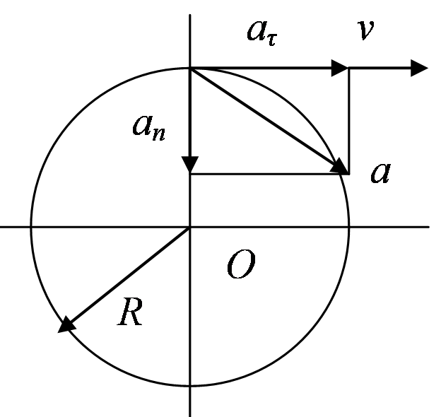
Рис. 2

Задача 3. Автомобиль с прицепом общим весом $G$=40 кН движется по подъему $i=\text{tg}α$=0,002 (рис. 3). Сопротивление его движению составляет $G_{1}$=0,3 Н на 1 кН веса. На протяжении $S$= 750 м скорость автомобиля изменяется от $v_{0}$=18 до $v$=36 км/ч. Определить силу тяги автомобиля.

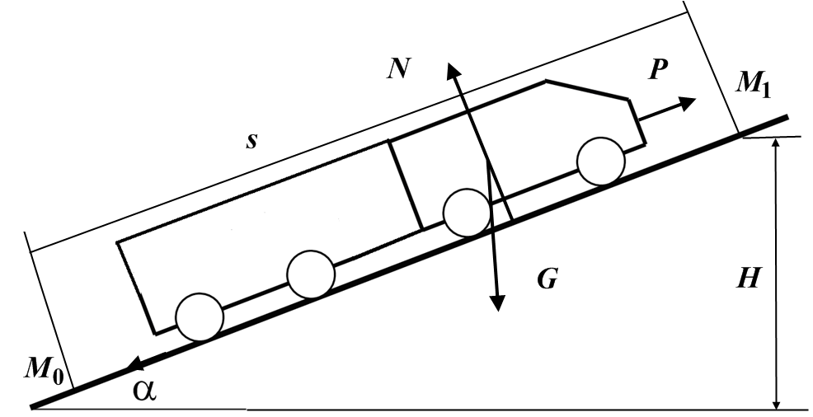
Рис. 3

Решение. Движение автомобиля – поступательное. Применим теорему об изменении кинетической энергии на перемещении М_{о}М₁. Скорость автомобиля в точке М_{о} равна v_{o}=18 км/ч=5 м/с, в точке М₁ равна v₁=36 км/ч=10 м/с. На автомобиль действуют силы постоянные $\vec{P}$- сила тяги, $\vec{G}$- вес поезда, $\vec{N}$- нормальная реакция, $\vec{F}$- сила сопротивления движению (F=0,003G). Составим уравнение изменения кинетической энергии:

$\frac{{\text{mv}}_{1}^{2}}{2}−\frac{{\text{mv}}_{o}^{2}}{2}=\sum{A_{i}}$,
где
$\sum{A_{i}=A_{P}+A_{G}+A_{N}+A_{F}}$.

Вычислим работы сил:

$A_{P}=\text{Ps}\text{cos}α=\text{Ps}\text{cos}0=\text{Ps}; A_{G}=−\text{GH}=\text{Gs}\text{sin}α=−0,\text{002}\text{Gs}$,

$A_{N}=0; A_{F}=\text{Fs}\text{cos}\text{180}\text{°=}−\text{Fs}=−0,\text{003}\text{Gs}$.
Тогда
$\frac{G}{2g}\left(v_{1}^{2}−v_{o}^{2}\right)=\text{Ps}−0,\text{002}\text{Gs}−0,\text{003}\text{Gs}$,
Откуда
$P=\frac{G}{2\text{gs}}(v_{1}^{2}−v_{o}^{2})+0,\text{005}G=\frac{\text{4000}}{2⋅9,\text{81}⋅\text{750}}({\text{10}}^{2}−5^{2})+0,\text{005}⋅\text{4000}=\text{40},4 \text{кН}$.

Список используемых литературных источников

1. Яблонский А.А., Никифорова В.М. Курс теоретической механики. - СПб: Изд. «Лань», 2004. – 788 с.
2. Тарг С.М. Краткий курс теоретической механики: Учебник для втузов. – 12-е изд., стер. – М.: Высш. шк., 2004. – 416 с.
3. Мищерский И.В. Задачи по теоретической механике: Учебн. пособие, 38-е изд., стер. - СПб: Изд. «Лань», 2004. – 448 с.

Профессор В.Стативка

